Федеральное государственное автономное

образовательное учреждение высшего

образования

«Национальный исследовательский университет

ИТМО»

Факультет Информационных технологий и программирования

Работа: Лабораторная работа №3

Представление чисел в различных системах счисления и битовые операции

Вариант 2

Выполнил: Банах Андрей Максимович

Проверил: Хегай Максим Вилорьевич

Санкт-Петербург

2023 г.

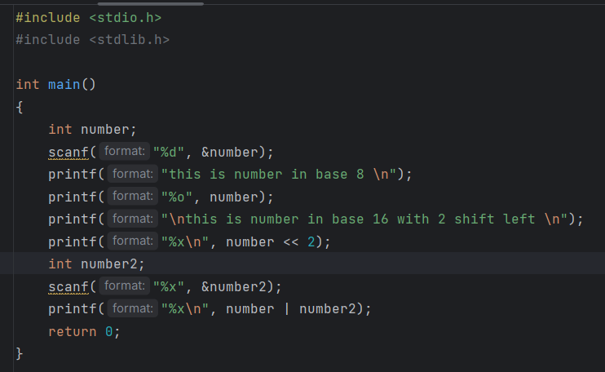

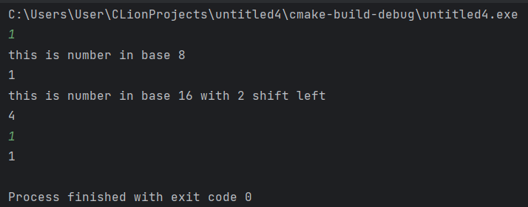

Вывод: Объявил и реализовал процедуры согласно варианту. Написал программу, которая принимает два числа и выводит их в консоль в различных системах счисления, их побитовую операцию или, реализовал побитовый сдвиг.